Задания для детей группы компенсирующей направленности 4-6 лет «Ромашка» с 6 по 10 апреля.
1.Повторять речевой материал по индивидуальным тетрадям.2.Повторить признаки весны. 3.Тема недели: космос. 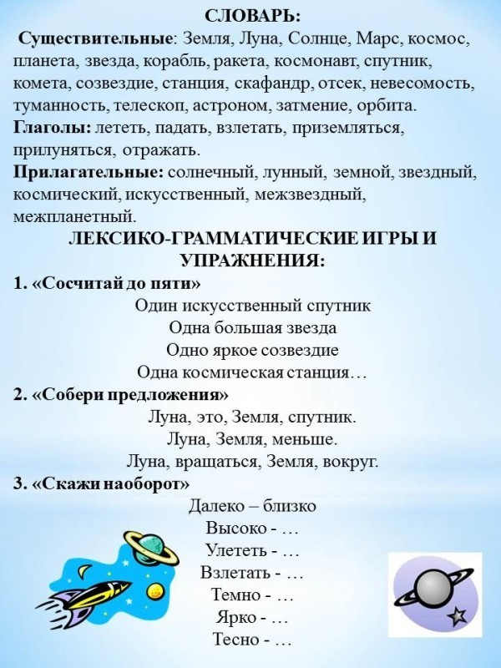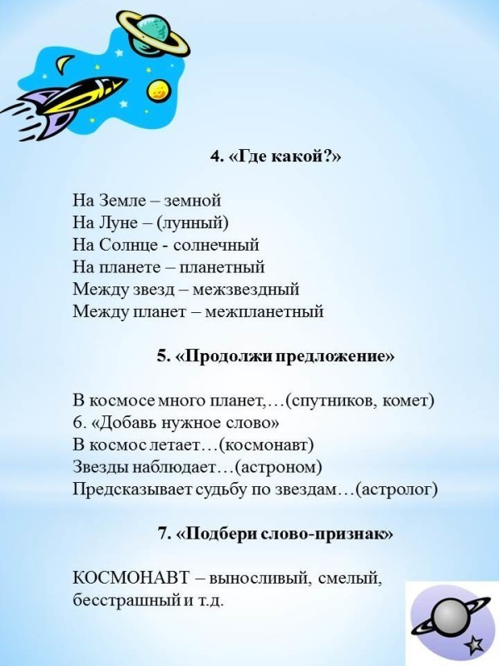
Выполнить задание